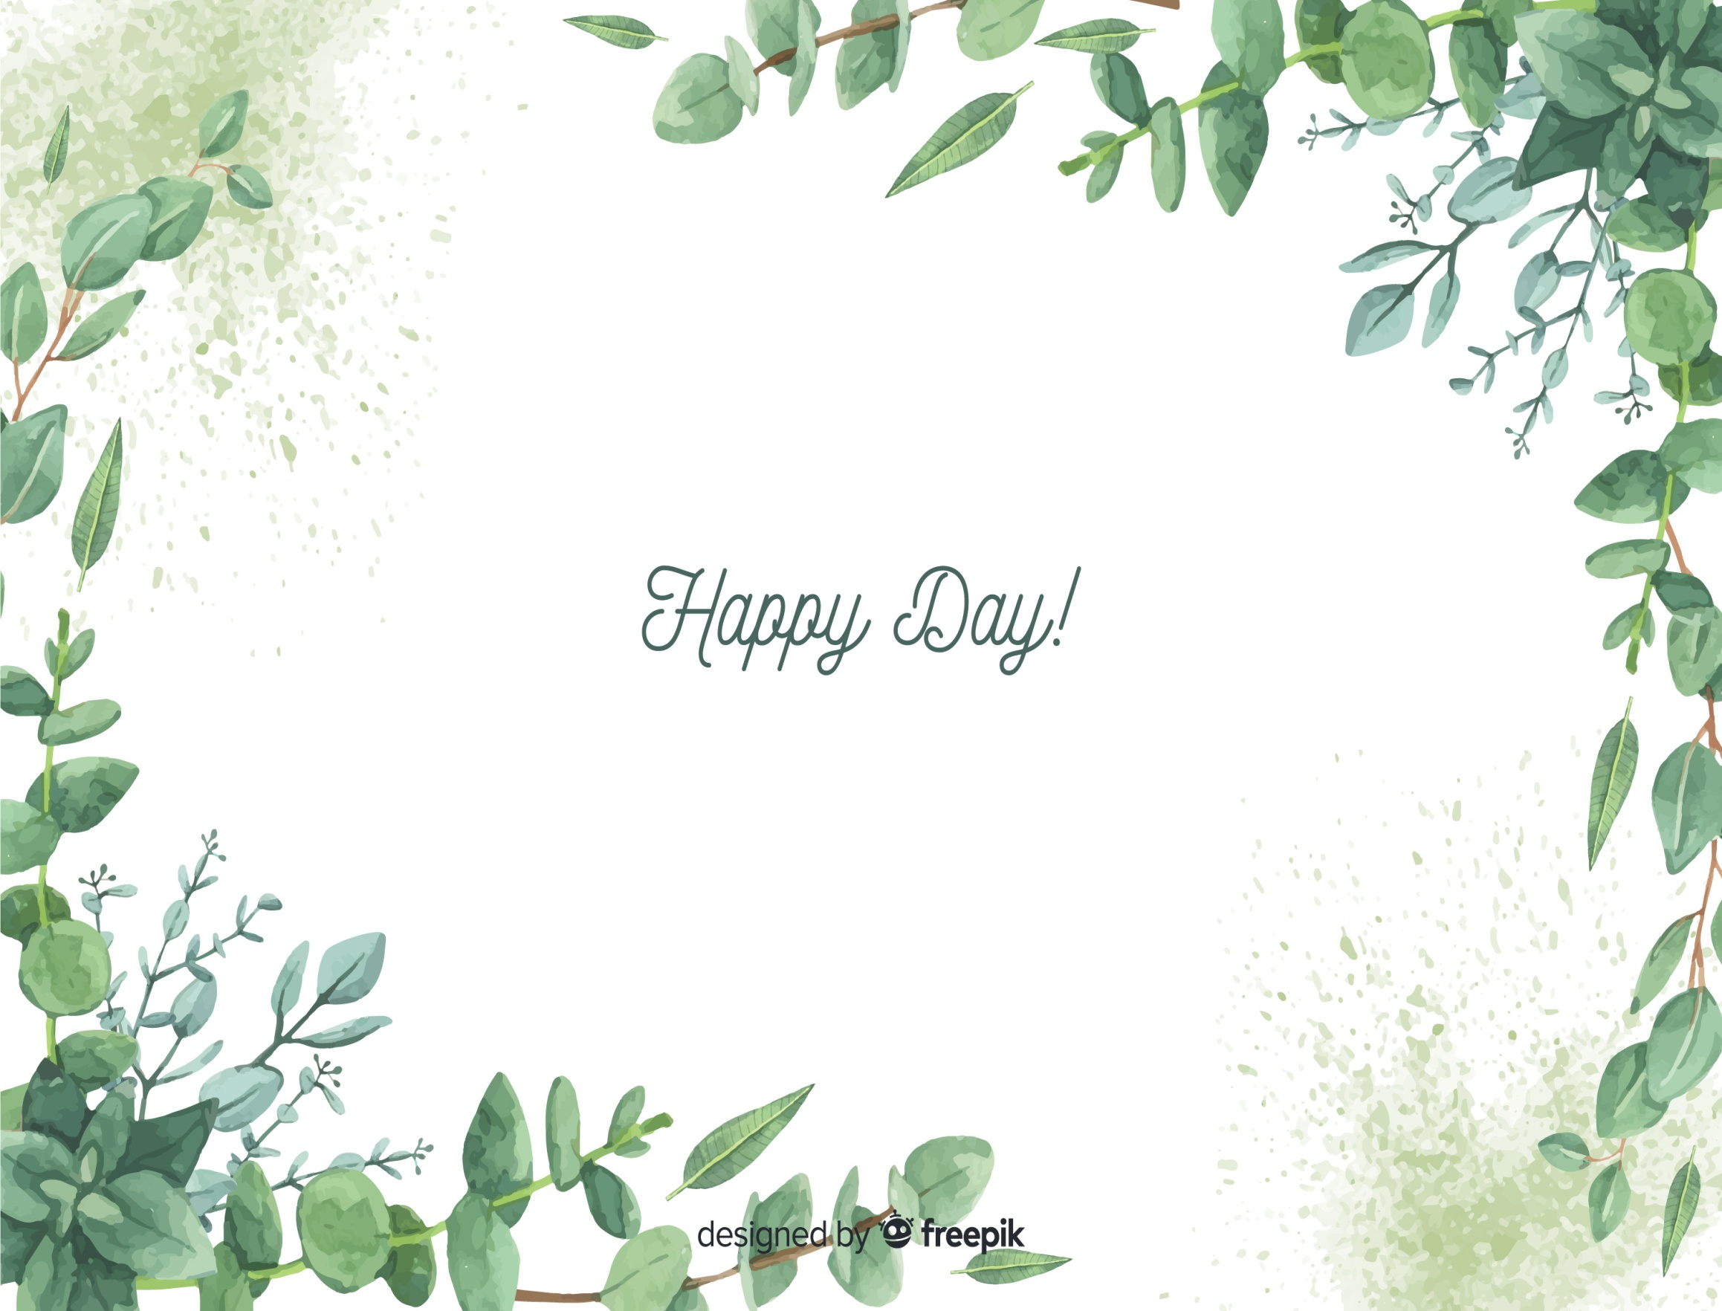
Bienvenue
dans la classe de
_____________

Crédits
Création: Catherine Bibeau, enseignante à la CSDC.

https://pixabay.com/fr/

Police d'écriture: Footlight MT Light

Suggestion de police d'écriture à télécharger: KG Red Hands (dafont.com)

